ReSAKSS Data Challenge 2019
Kodjo Christophe
HENOVI
30/06/2019
Documentation du logiciel « ReSAKSSOne »
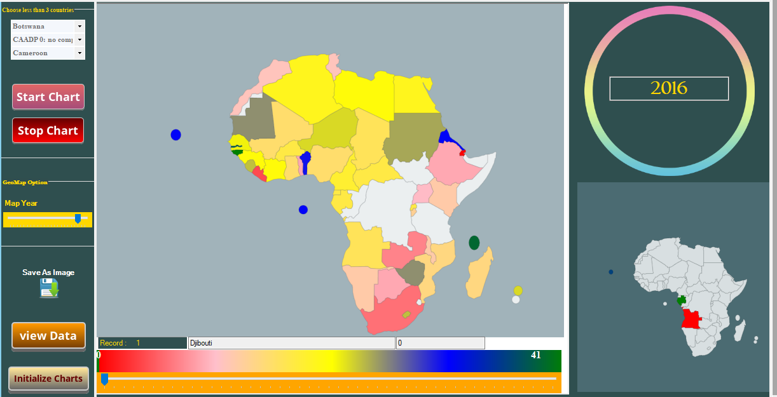

OBJECTIF ET FONCTIONNALITES DE L’APPLICATION

Cette application a pour principal objectif de rendre les données de ReSAKSS utilisables sans connexion Internet. Le choix de l'intégrer dans Excel vient du constat que Excel est beaucoup utilisé dans les milieux professionnels et estudiantine.
L'application ReSAKSSOne est très intuitive facile à utiliser et accessible une fois installer.
Vous avez la possibilité de comparer les pays sur plusieurs années suivant les différents indicateurs.
L'utilisateur a également la possibilité d'enregistrer les graphiques et cartes sous format image (ping, jpg etc.) et l'utiliser dans ses documents et articles.
Le langage de programmation est du « C# ».

COMMENT INSTALLER L’APPLICATION
Cette fenêtre affiche le dossier principal de notre projet, l’ensemble des ressources et le produit final qui se trouve dans le dossier « Application Executable »
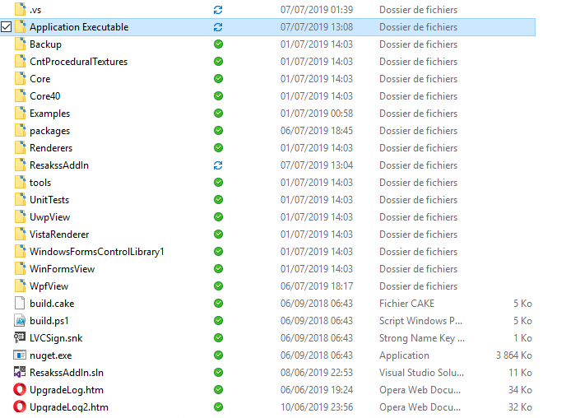
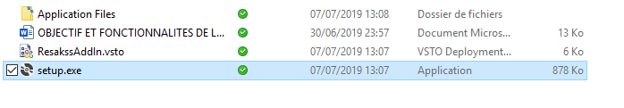
Figure 1: Dossier et fichiers d'installation
Ouvrez le dossier « Application Executable » et double-cliquez sur le fichier « setup.exe » pour commencer l’installation. Suivez les étapes comme décrite dans la figure suivante. Cliquez sur accepter et installer l’application.

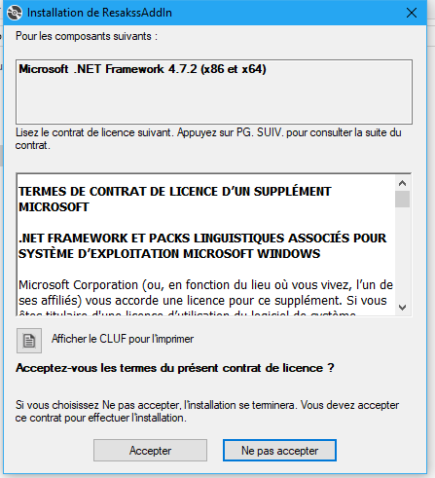 | 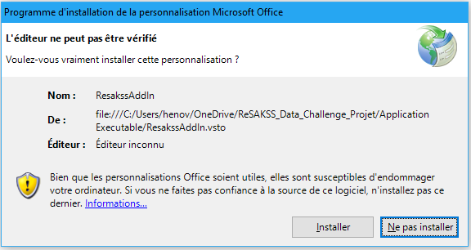
Figure 2: Etapes d'installation

Une fois l’installation achevée, ouvrer excel et vous trouverez un nouveau onglet « ResakssOne ». Dans cet onglet vous avez tous les raccourcis vers les différents indicateurs regroupés en 4 niveaux (Level 1 ; Level 2 et Level 3 et Other Statistic ».
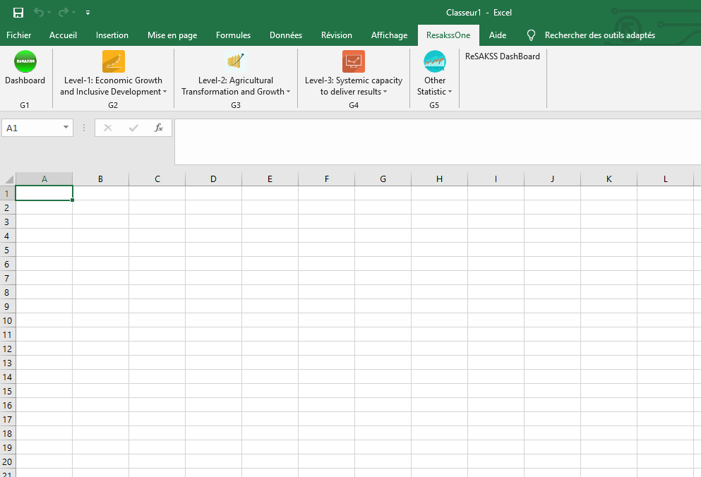
Figure 3: Aperçu de l'application dans Excel
4 Zone de sortie
3 Les options de graphiques
2 Pour ajouter un nouvel onglet
1 Pour fermer les onglets
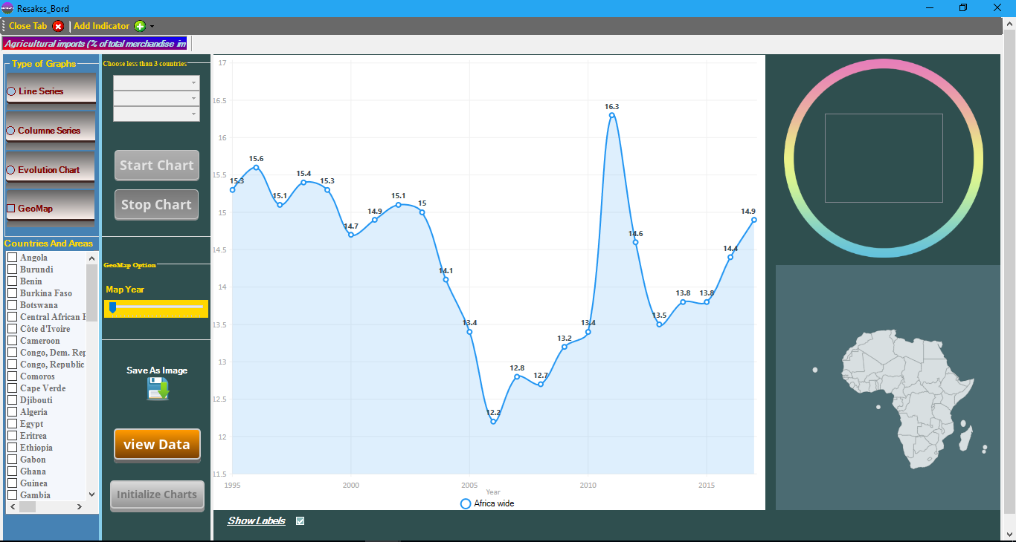
5 Liste des pays dans la base
12 Pour défiler les années
11 Pour choisir les pays de « Evolution Chart »
10 Zone d’information
9 Affiche les pays sélectionnés sur la carte
8 Initialiser les vues
7 Pour voir les données, l’exporter et voir les descriptions et références
6 Pour enregistrer la carte ou le graphe en image
Figure 4 Ouvert de l'application:

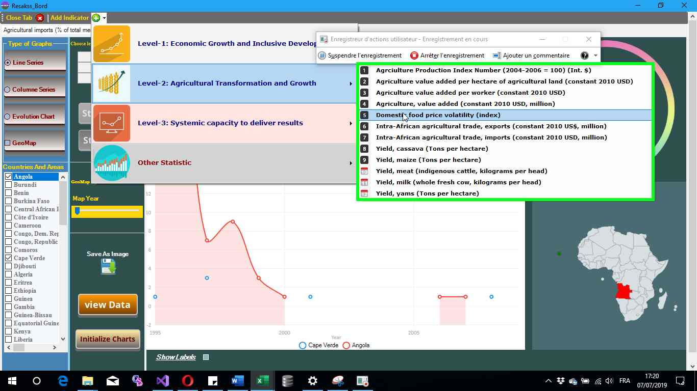

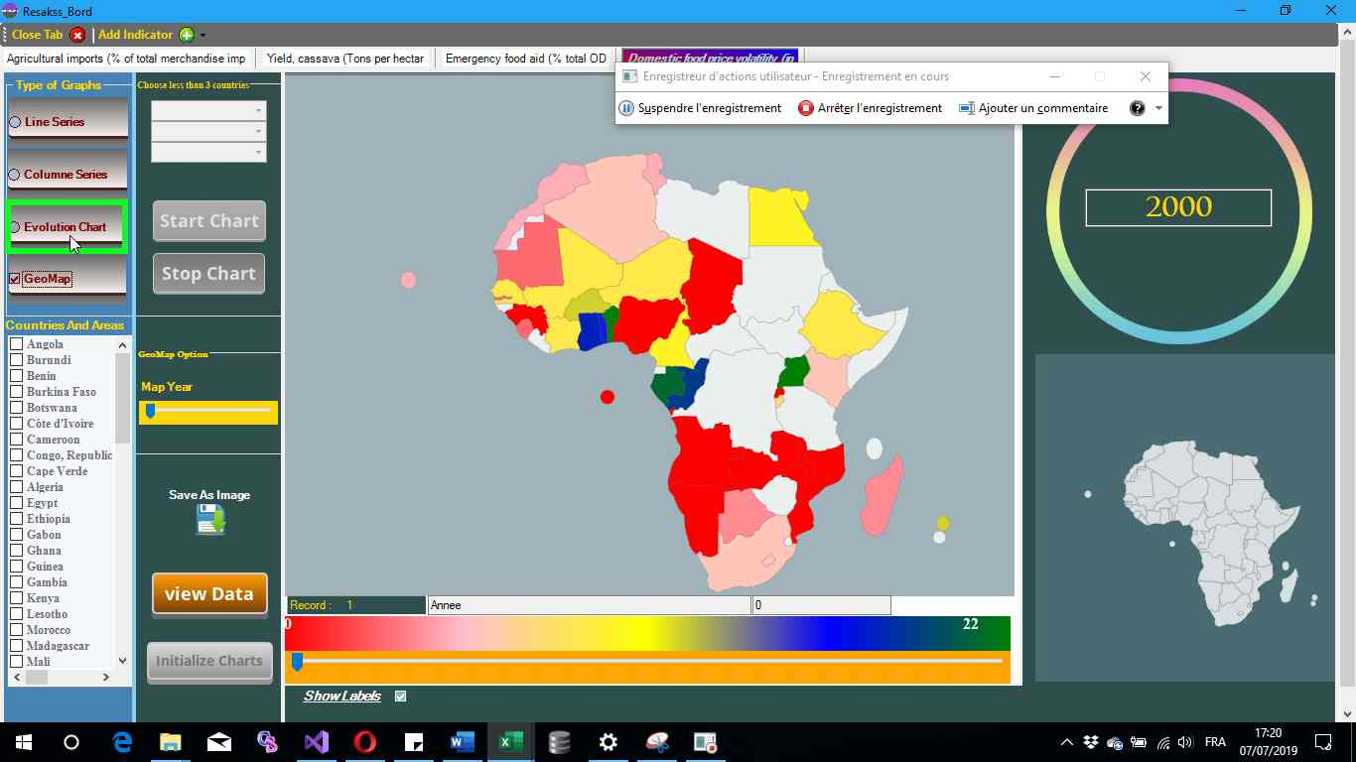

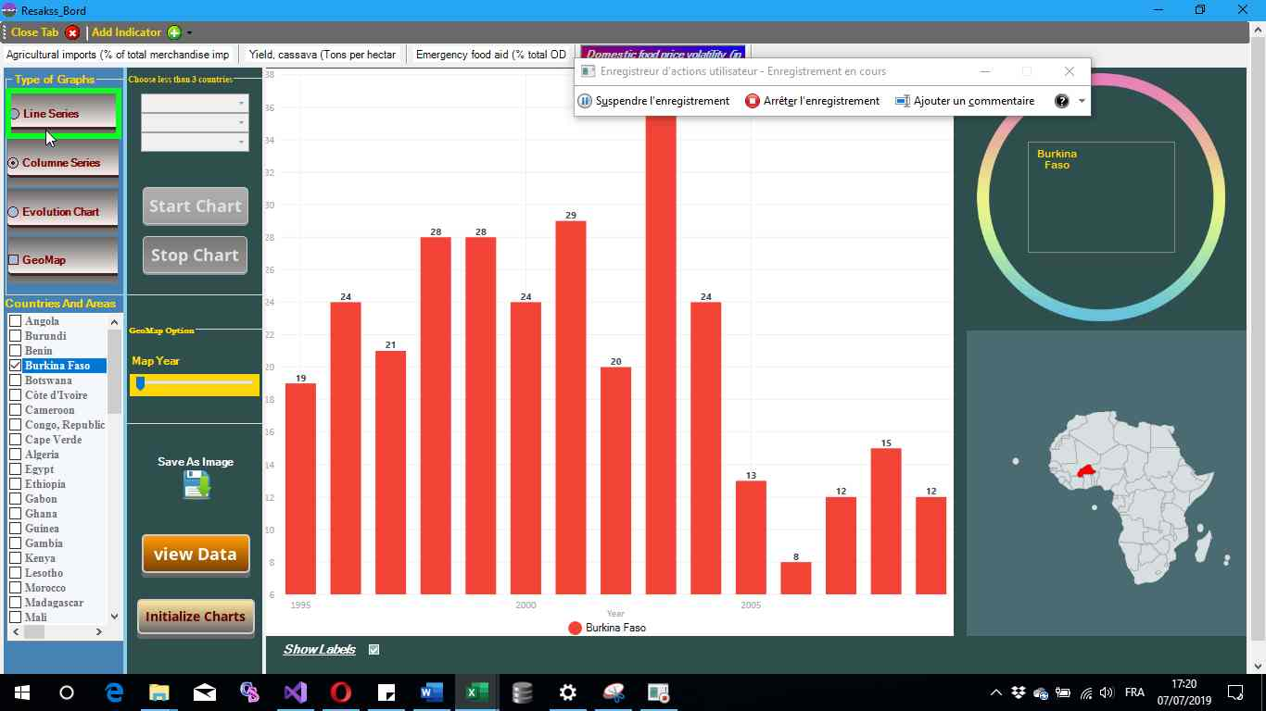

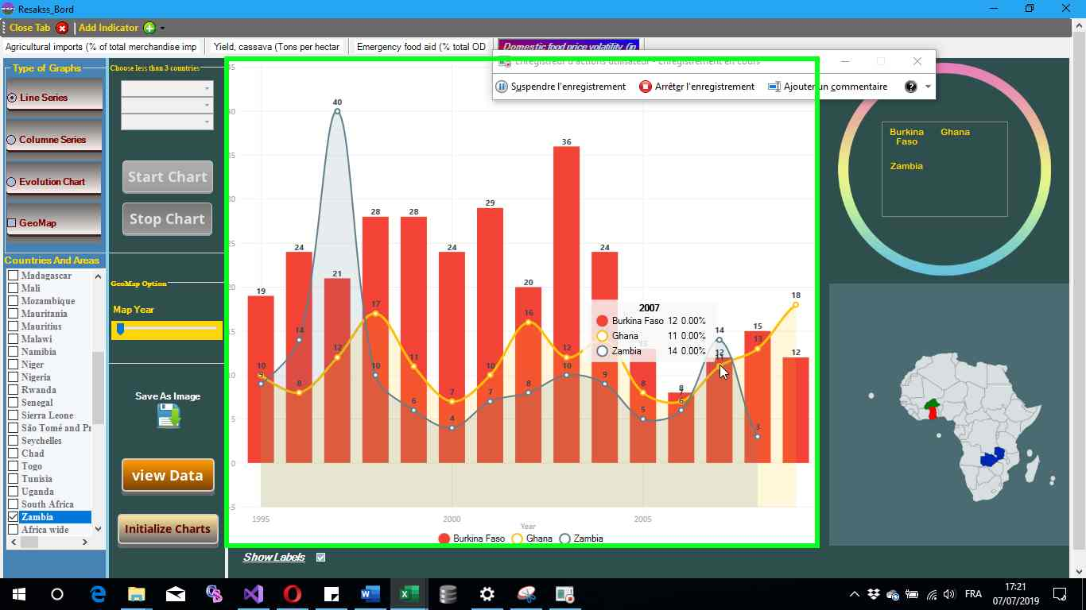

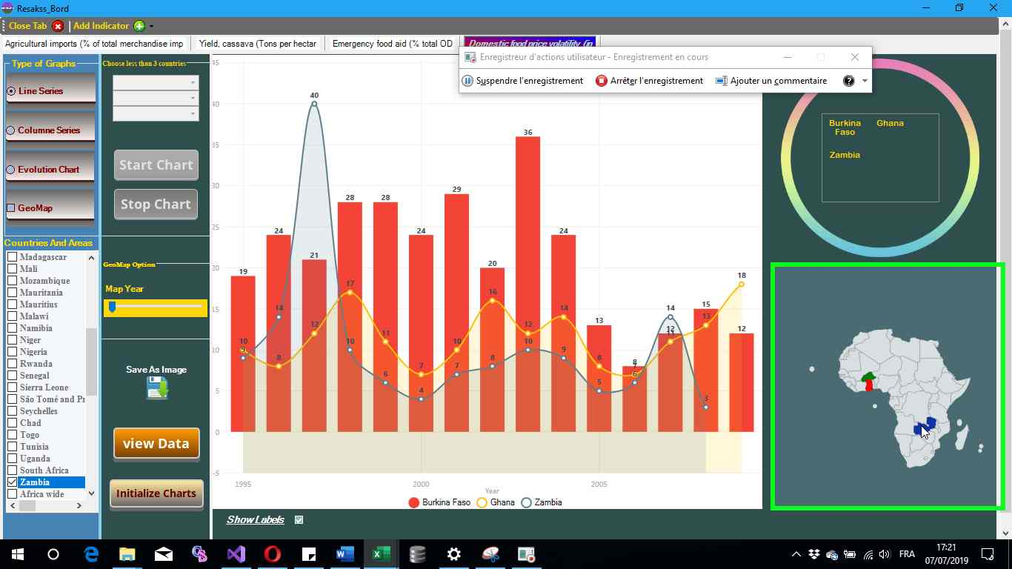

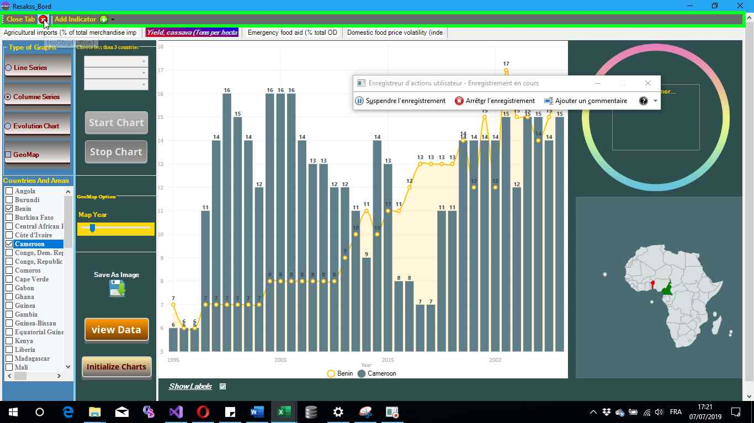

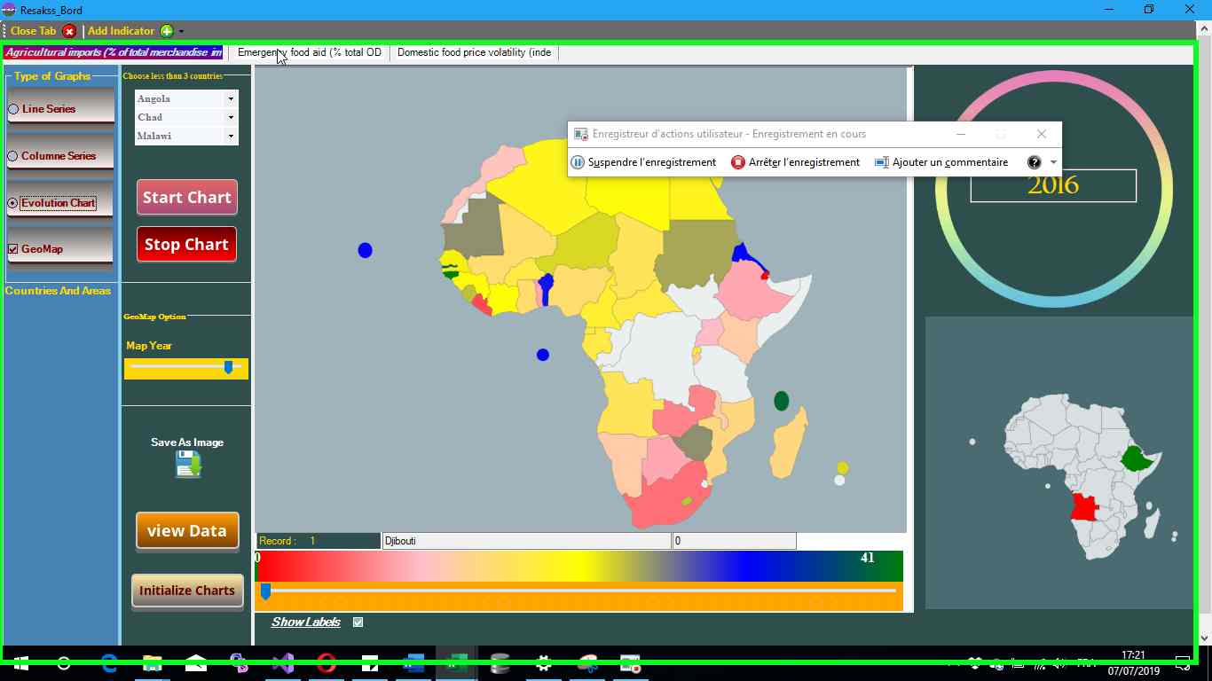
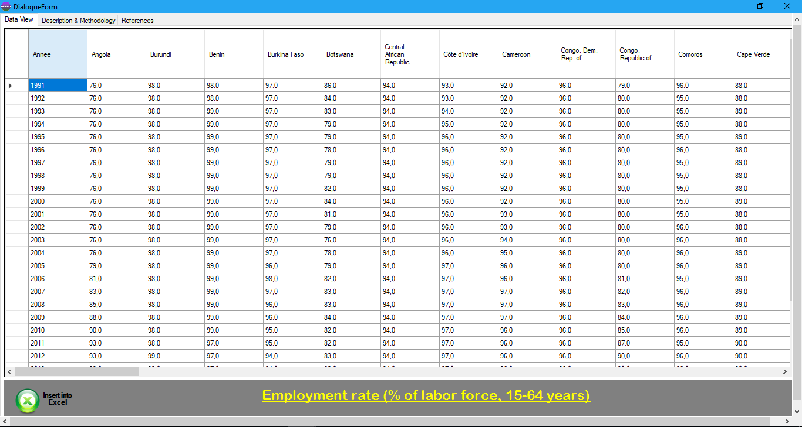
Figure 5: Exporter les données vers Excel; Méthodologie; Références
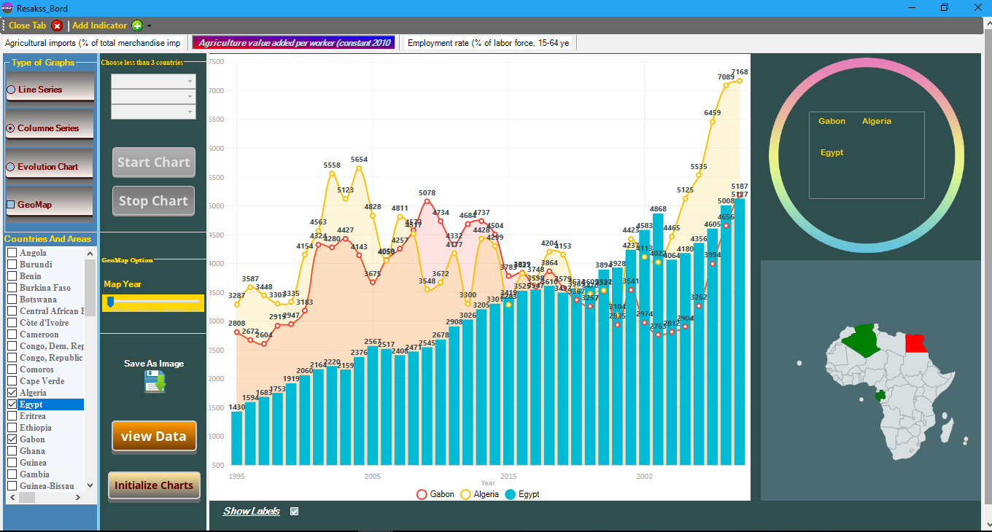
Figure 6: Enregistrer les graphes du Board
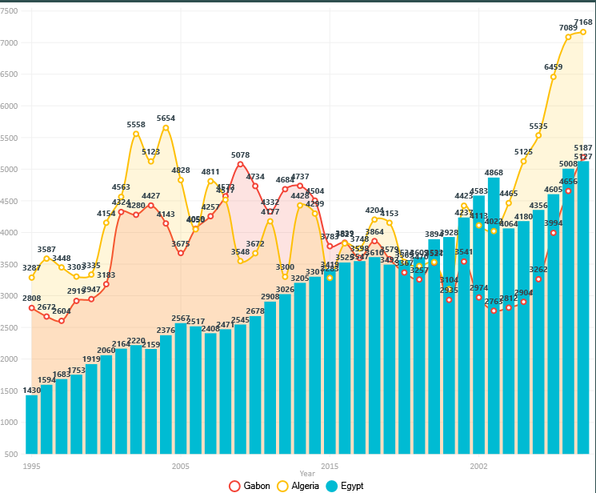
Figure 7: Graphe enregistré
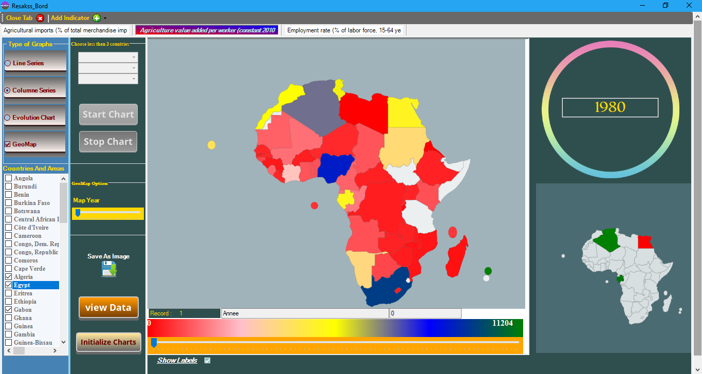
Figure 8: Exporter la carte sous forme d'image
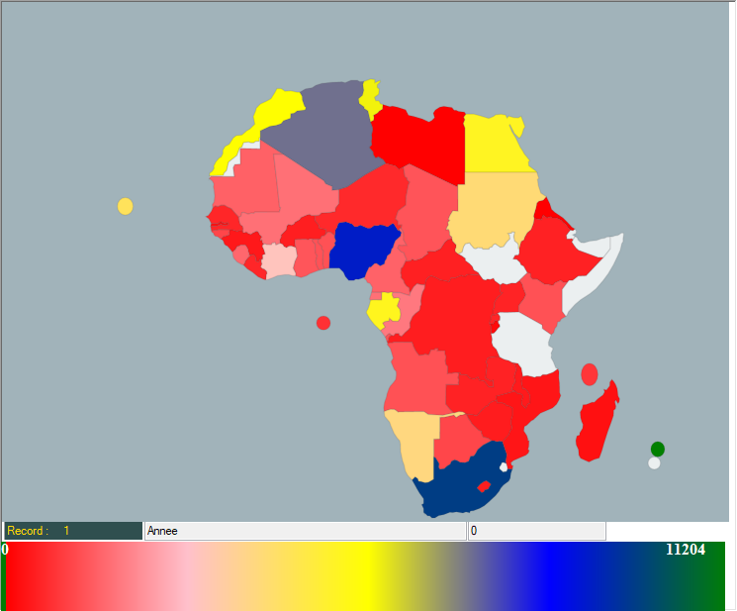
Figure 9: Graphe enregistré

